Version 0.1

Christophe Ferru

Objects connectés | Cégep de Rivière-du-loup - Aut 2021

Cuiseur à bois

6 Septembre 2021

Table des matières

Demande 2

Client 2

Besoin 2

Description 2

Fonctionnalités 2

Proposition 2

Conception 3

Contexte 3

Complément d’information 3

Stratégie de développement 3

Technologies 3

Le microcontrôleur (ESP32) 3

Écran OLED I2C 0.96 pouce (128x64) 3

Librairies à utiliser 4

Environnement de simulation 4

Preuves de concept à planifier 4

# Demande

## Client

Le projet est à réaliser en interne, pour « Les Meubles Dubé Inc ».

## Besoin

### Description

Suite à l’entrevue, nous devons réaliser un système connecté pour faire la gestion du four de séchage de l’entreprise. La température doit être précise et constante afin de ne pas modifier les propriétés du produit fini.

### Fonctionnalités

Pour se faire, plusieurs fonctionnalités seront nécessaires :

* Une service web pour sélectionner le type de bois et contrôler le four
* Un senseur de température pour assurer le suivi de la température
* La possibilité de gérer plusieurs langues
* Une connexion Wi-Fi
* La documentation technique pour se servir de l’application

## Proposition

Nous proposons d’utiliser un ESP32, un dispositif assez peu couteux, disposant d’un accès sans-fil et prenant peu de place.

Toutes ces caractéristiques en font l’objet parfait pour ce projet. Grace à son point d’accès sans-fil, nous pourrons nous servir d’une API hébergée sur un serveur afin de contrôler le système.

Cette API nécessitera une authentification pour être utilisée et permettra de sélectionner le type de bois à faire sécher et à démarrer le système.

La langue par défaut sera le Français mais il sera possible de la changer pour une des langues renseignées dans le système. De plus, les temps seront indiqués en seconde et les températures en °C Dans un souci de standardisation internationale.

Pour connaitre la température du bois, nous utiliserons un NOM DU BIDULE qui s’utilise très simplement avec l’ESP32 et ne nécessite que peu de ressources.

Enfin, nous aurons un écran DEL qui va permettre d’afficher des informations en direct de notre four.

# Conception

## Contexte

Il s’agit du travail de session du cours Objets connectes du Cegep de rivière du loup, session automne 2021.

## Complément d’information

Aucune pour le moment.

## Stratégie de développement

Le développement se fera dans Visual studio code et le projet sera stocke sur GitHub. Le dépôt github est disponible publiquement au lien suivant :

## Technologies

Voici une liste de technologies qui sera nécessaire au bon fonctionnement de notre système.

### Le microcontrôleur (ESP32)

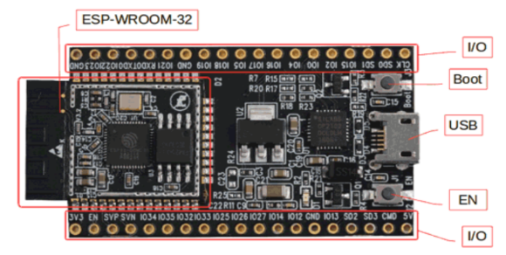Le microcontrôleur utilisé ici est le ESP32 construit par la compagnie Espressif. Voici les spécifications importantes pour nous :

* + - * Processeur: microprocesseur Xtensa double cœur 32 bits
      * Voltage d’opération : 3.3V (contrairement à l’Arduino qui est de 5V)
      * Plus de 16 I/O broches
      * Entrée analogue : 1
      * Mémoire flash : 4Mb
      * SRAM : 520 Kb
      * Vitesse : 80 ou 240 Mhz
      * Wifi, Bluetooth, « Touch sensor »(Hall)
      * SPI (4x), I2C (2x), UART (3x)
      * Prix : environ 10$

Référence :

* [Premiers tests pour bien débuter avec l'ESP32 [ESP32 #1].](https://www.youtube.com/watch?v=zqwnYuOLvsE)

### Écran OLED I2C 0.96 pouce (128x64)

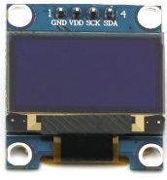Cet écran OLED permet de facilement afficher des informations.

* + - * I2C
      * 3.3v / 5v

Référence :

* [Playing Videos on 128X64 OLED Display with ESP32 | Bahubali Movie on OLED Display](https://www.youtube.com/watch?v=9duliwzgnV4)
* [Lien moodle](https://rdl.moodle.decclic.qc.ca/mod/page/view.php?id=35280)

## Librairies à utiliser

* ESPAsyncWebServer-esphome
* AsyncTCP-esphome
* adafruit/Adafruit GFX Library @ ^1.10.1
* adafruit/Adafruit SSD1306 @ ^2.4.0
* robtillaart/DS18B20 @ ^0.1.6

## Environnement de simulation

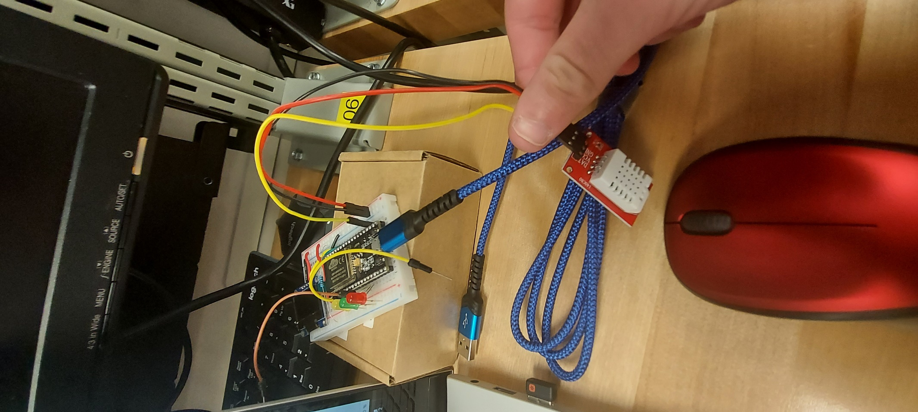

Nous n’avons pas encore notre aquarium et encore moins les poissons tropicaux. C’est une question de temps. L’environnement est suffisant pour faire nos preuves de concepts et même notre prototype.

## Preuves de concept à planifier

Il est important de prouver notre solution. Il faut se demander si les technologies choisies sont les bonnes et si nous réussirons à les utiliser. Pour ce faire, nous allons planifier tester rapidement chacune d’elle pour s’en assurer.

|  |  |  |
| --- | --- | --- |
| Technologie | Temps nécessaire | Commentaires |
|  | (minutes) |  |
| SENSEUR TEMPERATURE | 60 | Prise en main  Liens : [lien1](https://rdl.moodle.decclic.qc.ca/mod/url/view.php?id=35265), [lien2](https://rdl.moodle.decclic.qc.ca/mod/url/view.php?id=35266), [lien3](https://rdl.moodle.decclic.qc.ca/mod/url/view.php?id=35267), [lien4](https://rdl.moodle.decclic.qc.ca/mod/url/view.php?id=35268), [lien5](https://rdl.moodle.decclic.qc.ca/mod/url/view.php?id=35269), [lien6](https://rdl.moodle.decclic.qc.ca/mod/url/view.php?id=35270) |
| Total | 60 |  |

## Planification

La planification de tout projet est essentielle. Ainsi, nous suivrons le plan de développement suivant :

TABLEAU GANTT FAIT SUR EXCELL A COLLER ICI